BIOLOGIJA 9. razred
DELO NA DALJAVO ( DOMA ), ponedeljek, 4. 5. 2020
Prehranjevalne verige in spleti
Rastline so torej hrana rastlinojedcem, rastlinojedci pa so hrana mesojedcem. Takšni povezavi pravimo prehranjevalna veriga. Rastline, rastlinojedci in mesojedci so členi te verige. Ker je v naravi organizmov zelo veliko, je ena vrsta prehransko povezana z več drugimi. Česar rastlinojedci in mesojedci ne vgradijo v svoje telo ali pretvorijo v energijo za delovanje telesa, izločijo. Razkrojevalci pretvorijo odpadne organske ostanke rastlin in živali v anorganske snovi. Te lahko rastline ponovno uporabijo za izdelavo organskih snovi. Snovi tako ves čas krožijo med proizvajalci, rastlinojedci, mesojedci in razkrojevalci.
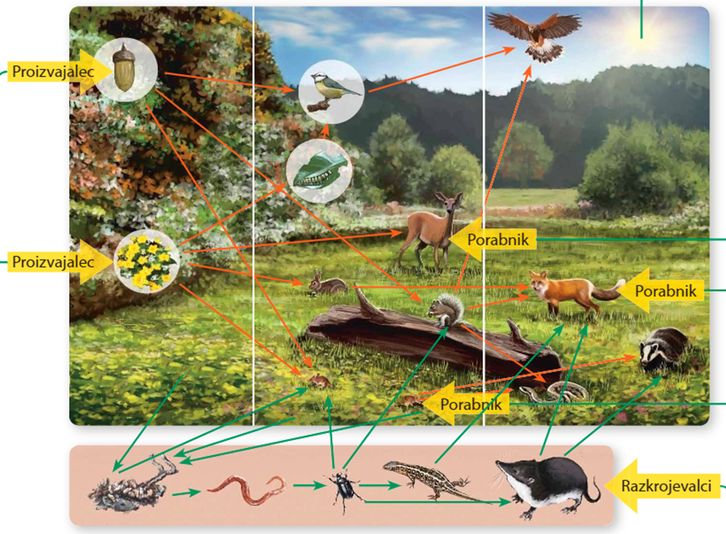
Navodila za učence
Na spletni strani iRokusplus si oglej video posnetke Kaj je prehranjevalna veriga? in Bioakumulacija v prehranjevalnih verigah
https://www.irokusplus.si/vsebine/irp-bio9/#97

V učbeniku na str. 127, si preberi prehranjevalni splet; kdo so členi spleta. V zvezek si zapiši naslov Prehranjevalni splet in prepiši zapis v zvezek.
Razmisli in zapiši prehranjevalni splet, ki vsebuje vse člene spleta; proizvajalec, razkrojevalec in porabnik.
Zapis v zvezek, ponedeljek, 4. 5. 2020
PREHRANJEVALNI SPLET
V življenjski združbi so organizmi med sabo povezani v prehranjevalne verige, te so prepletene v prehranjevalni splet, v katerem hranilne snovi krožijo. Členi spleta so proizvajalci, porabniki in razkrojevalci.

Zapiši prehranjevalno verigo, značilno za gozd, ki jo bodo sestavljali najmanj štirje členi: proizvajalec, porabnik 1. reda, porabnik 2. reda in porabnik 3. reda.

proizvajalec porabnik 1. reda porabnik 2. reda porabnik 3. reda

V pomoč ti je lahko spodnja slika prehranjevalnega spleta
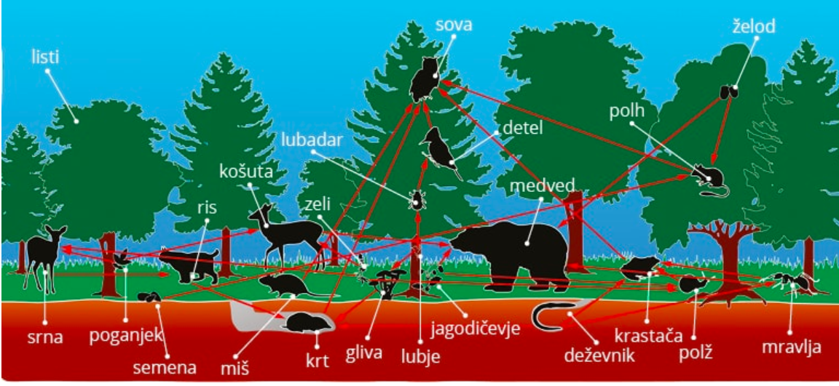

Kaj pomenijo puščice, ki jih narišemo med organizme v prehranjevalni verigi ali spletu? Kako morejo biti obrnjene?
______________________________________________________________________________________________________________________________________

